PLAN DE RECUPERACIÓN
2025
PERIODO ACADÉMICO | ASIGNATURA | NOMBRE DOCENTE
Segundo | Ciencias Naturales | Martha Betancur

OBJETIVO DE LA NIVELACIÓN | Apropiar conocimientos y aprendizajes relacionados con los logros propuestos para el segundo periodo académico
COMPETENCIA POR EVALUAR | Formulación de preguntas y búsqueda de explicaciones basadas en evidencias que promuevan el desarrollo de competencias científicas

ACTIVIDADES PROPUESTAS | FECHA DE REVISIÓN | CRITERIOS DE EVALUACIÓN
1. Observa atentamente las tres imágenes de diferentes ecosistemas que se presentan a continuación. Luego, en hojas cuadriculadas tamaño carta, realiza un dibujo de cada ecosistema. Asegúrate de incluir en cada uno los factores bióticos característicos. Para la elaboración de los dibujos, ten en cuenta tus conocimientos sobre las adaptaciones morfológicas y fisiológicas de los seres vivos según el entorno en el que habitan.  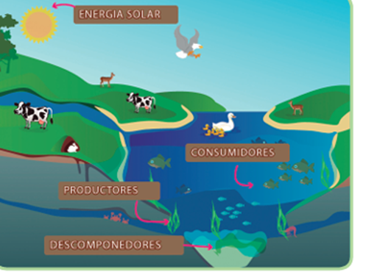  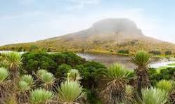    2. ¿Por qué crees que cada uno de los factores bióticos que dibujaste pertenecen al ecosistema en el que los ubicaste? En una hoja cuadriculada justifica tu respuesta  3.Escribe tres párrafos sobre los factores abióticos presentes en cada uno de los ecosistemas y cómo afectan a los seres vivos (biocenosis) que habitan allí.  4.Escoge un ecosistema y dibuja una red trófica o una cadena alimenticia y en dos párrafos escribe su explicación.  5.Haz un escrito de una hoja justificando la importancia de cuidar y conservar los ecosistemas. (recuerda la importancia de escribir tus ideas, lo cual hace parte de tu proceso de aprendizaje)  6.Debes presentar una evaluación oral o escrita de las actividades realizadas con el propósito de verificar tus aprendizajes.  7.Crea una maqueta de un parque de diversiones y clasifica las máquinas simples que uses en ella. Luego, una exposición sobre las maquinas simples a tu profesor. | 18 al 22 de agosto de 2025 | 1. Identifica y describe los componentes de un ecosistema.  2. Escribe pequeños textos en los que demuestra comprensión sobre la importancia de cuidar los ecosistemas.  3.Explica el funcionamiento de las máquinas simples.

COMPROMISO DEL ESTUDIANTE | El estudiante deberá entregar el trabajo en hojas cuadriculadas y se preparará para exposición y sustentación de la recuperación

_________________________________________  FIRMA DEL ESTUDIANTE | _________________________________________  FIRMA DEL PADRE DE FAMILIA

ACTIVIDADES PROPUESTAS

Nota:
Puedes apoyarte en los siguientes videos
https://www.youtube.com/watch?v=3LeeVif_qSQ
https://www.youtube.com/watch?v=Fd-XYHYpjEM
https://www.youtube.com/watch?v=XQoRC7hv7KE
https://www.youtube.com/watch?v=gMFO3YuJriA

